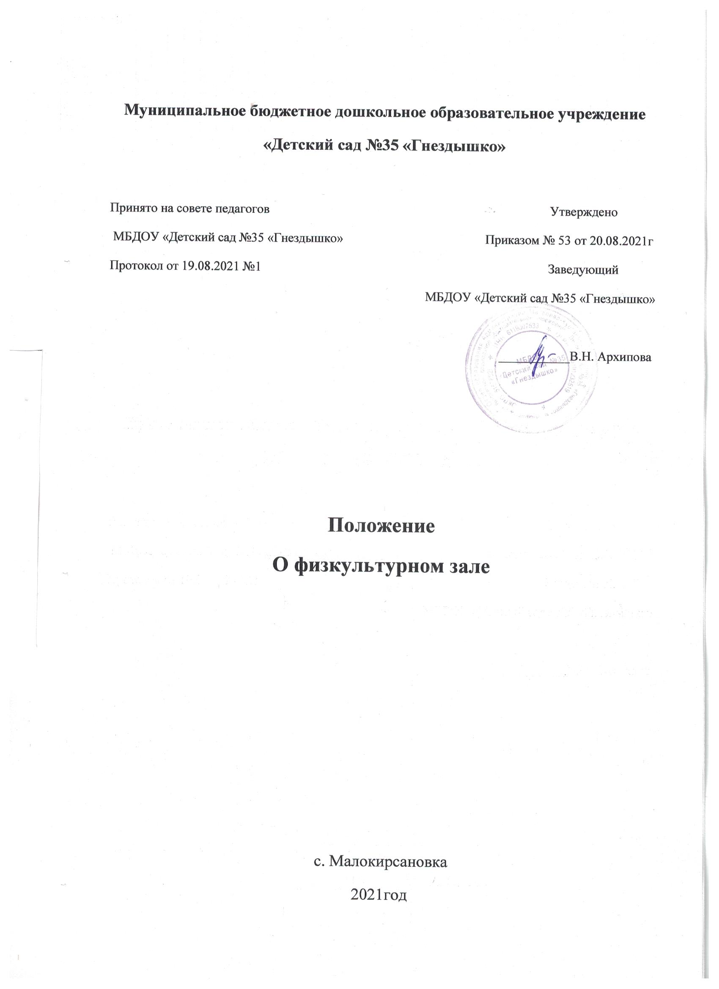

1. Общие положения
1.1. Положение о физкультурном зале муниципального бюджетного дошкольного образовательного учреждения «Детский сад № 35 «Гнездышко» (далее по тексту - Положение) разработано в соответствии с Федеральным законом от 29.12.2012 № 273-ФЗ «Об образовании в Российской Федерации», приказом Минобрнауки России от 17.10.2013 № 1155 «Об утверждении федерального государственного образовательного стандарта дошкольного образования», Уставом МБДОУ.
1.2. Положение регламентирует деятельность физкультурного зала в муниципальном бюджетном дошкольном образовательном учреждении детском саду №10 «Семицветик» (далее по тексту - МБДОУ).
1.3. Физкультурный зал МБДОУ является центром физической подготовки ребёнка в соответствии с основной образовательной программой дошкольного образования (далее - Программа).
1.4. Физкультурный зал является структурным компонентом развивающей предметно-пространственной среды МБДОУ и служит для проведения физкультурно-спортивных мероприятий.
1.5. Общее руководство деятельностью физкультурного зала осуществляет старший воспитатель. Непосредственным организатором деятельности физкультурного зала является инструктор по физической культуре и воспитатель.
1.6. Срок действия настоящего Положения не ограничен. Положение действует до принятия нового.
2. Цель, задачи и функции физкультурного зала
2.1. Целью работы физкультурного зала является создание условий для укрепления физического здоровья детей, формирования жизненно-необходимых двигательных умений и навыков, развития физических качеств.
2.2. Задачи физкультурного зала:
1) создание условий для приобретения детьми опыта двигательной деятельности, правильного формирования опорно-двигательной системы организма, развития крупной и мелкой моторики;
2) обеспечение консультативной поддержки педагогических работников и родителей (законных представителей) по вопросам физического развития детей.
2.3. Основные функции физкультурного зала:
- является учебным кабинетом для проведения образовательной деятельности (физкультурных занятий) по утверждённому расписанию;
- является базой для проведения массовых спортивно-оздоровительных мероприятий с воспитанниками (физкультурно-спортивные праздники, соревнования, дни здоровья и др.) в соответствии с Программой и планом МБДОУ на учебный год;
- является базой для организации спортивных секций и кружков.
3. Организация деятельности физкультурного зала
3.1. Деятельность физкультурного зала организуется в течение всего учебного года в соответствии с утверждённым учебным планом, календарным учебным графиком и расписанием занятий.
3.2. В течение летнего периода деятельность физкультурного зала организуется в соответствии с утверждённым планом работы МБДОУ на летний оздоровительный период.
3.3. Проведение в физкультурном зале образовательных мероприятий в форме занятий, физкультурно-спортивных праздников, соревнований осуществляется в соответствии с рабочей программой инструктора по физической культуре.
3.4. Физкультурно-спортивные мероприятия в физкультурном зале организуются не более чем для двух групп детей.
3.5. Физкультурный зал оснащается необходимым спортивным оборудованием и инвентарём в соответствии с Программой. Физкультурный инвентарь хранится в специально оборудованных помещениях при физкультурном зале.
3.6. Проветривание, кварцевание и уборка физкультурного зала осуществляется по утверждённому графику, согласно санитарно-эпидемиологическим требованиям.
4. Содержание и планирование деятельности физкультурного зала
4.1. В содержание деятельности физкультурного зала входит:
- организация и проведение утренней гимнастики;
- подготовка и проведение занятий двигательной деятельностью;
- подготовка и проведение физкультурно-спортивных праздников;
- подготовка и проведение спортивных соревнований;
- организация и проведение дней здоровья;
- организация и проведение индивидуальной работы с воспитанниками;
-организация и проведение совместных с семьёй досугов физкультурно-оздоровительного характера.
4.2. Деятельность физкультурного зала планируется инструктором по физической культуре на учебный год в соответствии с Программой, приоритетными направлениями и задачами работы МБДОУ.
5. Ответственность
5.1. Ответственность за обеспечение охраны жизни и здоровья воспитанников во время их пребывания в физкультурном зале несёт инструктор по физической культуре и воспитатель.
5.2. Ответственность за состояние физкультурного зала, сохранность и исправность оборудования и инвентаря возлагается на инструктора по физической культуре.

